COMBI19A (WCOMBI19A) КОМБИНЕЗОН АЛЮМИНИЗИРОВАННЫЙ
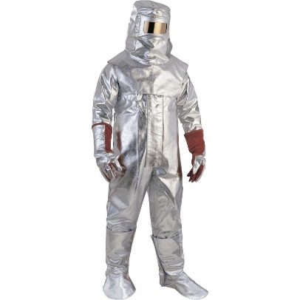
Цвет: серебристый
Размер: M/L/XL/XXL
СПЕЦИФИКАЦИЯ:
Комбинезон защитный от тепла и пламени. Прямые рукав и нижняя часть штанин. Застежка на контактной ленте.
Материал: верх – окисленный полиакрилонитрил / пара-арамидное волокно с алюминизированным покрытием REFLESPACE®, плотность 515 гр/м2;
подкладка - 100% хлопок PROBAN®, плотность 310 гр/м2

Технические характеристики EN ISO 11612:
Ограничение распространения пламени – A1 (испытания по ISO 15025, метод A)
Защита от конвективного тепла – B1 ( 4 c < Показатель передачи тепла HTI 24 < 10 c )
Защита от теплового излучения – C3 ( 50 c < Показатель передачи тепла RHTI 24 < 95 c )
Защита от выплеска расплавленного алюминия – D3 (максимальная) (использованная при
испытании масса алюминия > 350 г)
Защита от выплеска расплавленного железа – E3 (максимальная) (использованная при
испытании масса железа > 200 г)
Защита при контакте с температурой 250°C – F1 ( 5 c < Пороговое время < 10 c )

